暨南大学本科实验报告专用纸
课程名称 高级语言程序设计实验 成绩评定
实验项目名称 指导教师 张鑫源
实验项目编号 实验项目类型 编程 实验地点 家
学生姓名 李星露 学号 2019054618
学院 智能科学与工程学院 系 专业 信息安全
实验时间 2020年3月25日上午～ 月 日 午 温度 ℃湿度
- 实验目的
学习编程,灵活运用本周学习的知识。
- 实验内容和要求
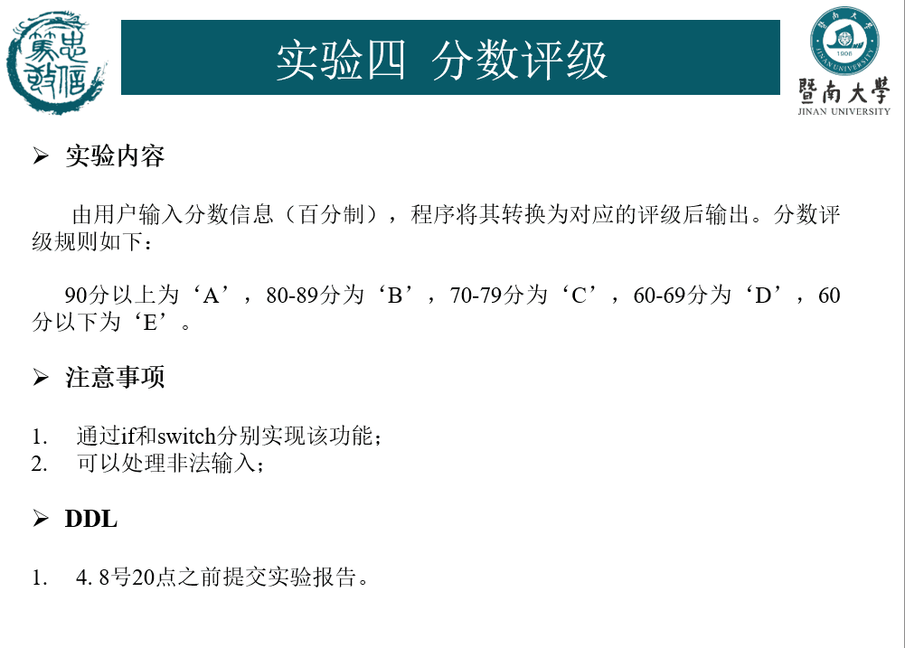
- 主要仪器设备
仪器：计算机
实验环境：vs2019
- 源程序
#include"stdio.h"
int main()
{
int a;
printf("输入分数a\n");
scanf_s("%d", &a);
if (a < 0 || a>100)
printf("error\n");
else if (a >= 90)
printf("A\n");
else if (a >= 80)
printf("B\n");
else if (a >= 70)
printf("C\n");
else if (a >= 60)
printf("D\n");
else
printf("E\n");
return 0;

#include"stdio.h"
int main()
{
int a, b;
printf("输入分数a\n");
scanf_s("%d",&a);
b = a / 10;
switch (b)
{
case 0:
case 1:
case 2:
case 3:
case 4:
case 5:printf("E\n"); break;
case 6:printf("D\n"); break;
case 7:printf("C\n"); break;
case 8:printf("B\n"); break;
case 9:
case 10:printf("A\n"); break;
default:printf("error\n");
}
return 0;
}
- }实验步骤与调试
一步步进行调试，找出错误，最后实现运行。
- 实验结果与分析
输入相关信息，得到所需结果，符合预期。
暨南大学本科实验报告专用纸(附页)

